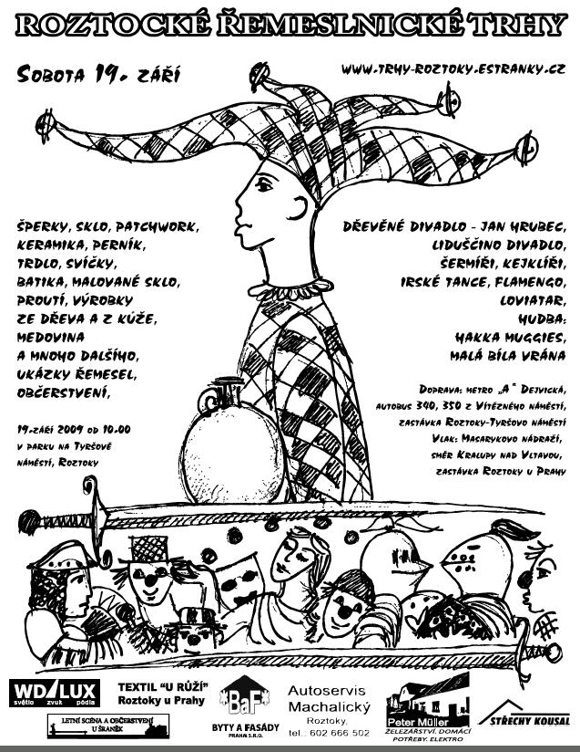

Program
(Časy jsou pouze velmi orientační)

10:30 Vagabundus Colective - kejklíři
11:00 Dřevěné divadlo - Jan Hrubec
12:00 Seamróg - irské tance
12:20 Flamenco - Káťa Žáková
12:30 Eleison - šermíři
12:50 Loviatar (Charleston?)
13:10 Vagabundus Colective - kejklíři
13:30 Hakka Muggies - keltský rock
14:00 Liduščino divadlo
14:30 irské tance Seamrog
14:50 Flamenco - Káťa Žáková
15:00 Loviatar
15:15 Vagabundus Colective - kejklíři
15:30 Hakka Muggies (keltský rock) + Seamrog
16:00 Eleison - šerm
16:20 Loviatar
16:40 Vagabundus Colective - kejklíři
17:00 Malá bílá vrána

